Муниципальное бюджетное дошкольное образовательное учреждение
детский сад №72 г. Белгород

«Конструктивно-техническое творчество и его важность в познавательном развитии дошкольника»
Подготовила воспитатель
подготовительной группы №5
Пономаренко Ю.В.

Конструктивно-техническое творчество начинается с определения замысла, с так называемого умственного конструирования, которое затем в процессе деятельности проверяется, дополняется. Предпосылкой успешного решения технических задач является практическая направленность мысли, рациональный подход к задаче, учет требований действительности при ее решении. Всему этому необходимо учить детей. Конструирование и строительная игра в детском саду создают большие возможности для развития творчества детей, всестороннего развития личности ребенка.

Детское творчество – это деятельность, в процессе которой создается нечто новое для самого ребенка. Дети сооружают свои постройки, конструкции с помощью специальных средств – игровых строительных материалов, деталей. Деятельность, в процессе которой создается та или иная постройка, фигура или сюжет требует от детей сложных пространственных ориентировок. Ребенок создает предмет, сочетает детали конструктора.

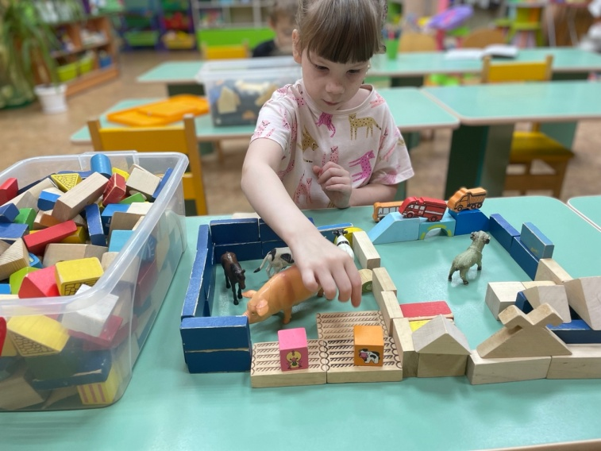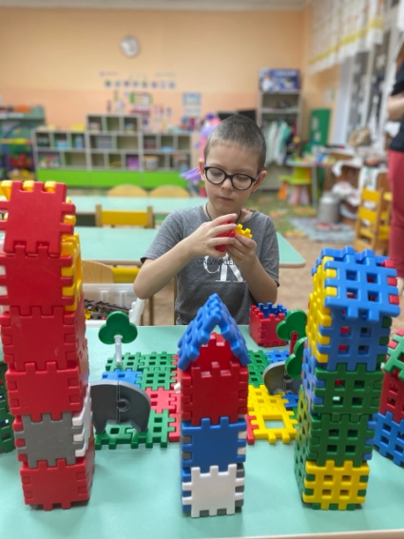

Для этого ему необходимо постоянно «видеть», представлять создаваемую деталь и постройку в целом с их пространственными особенностями. В процессе этой деятельности у детей формируются пространственные представления, развивается воображение, мышление, т.е. формируются те способности, которые лежат в основе технического творчества человека. Целенаправленно формировать детское творчество можно лишь при условии, если педагог ставит перед детьми серию постепенно усложняющихся технических задач. Это дает возможность предвидеть ход творческих поисков и направлять их соответствующим образом.

Конструктивная деятельность достигается в направлении этой практической деятельности, заранее запланированного реального продукта, соответствующего его функциональному назначению. Согласно структуре эти действия являются эффективными. Сущность детского конструирования и его значения в комплексном и гармоничном развитии личности ребенка: интеллектуального, творческого, нравственного, духовного, физического, эстетического и др. Технические способности - взаимосвязанные и независимые от личных качеств друг друга, проявляющиеся в основном в игре, и интересе продуктивной деятельности.
В настоящее время важно учитывать, что такая работа требует, не только специальные умственные способности, но и высокий уровень развития сенсомоторных навыков, ловкости, физической силы. Развитие технических навыков у детей основано на сформированности мелкой моторики, пространственного воображения, логического мышления.
Под детским конструированием принято подразумевать создание разных конструкций и моделей из строительного материала и деталей конструкторов, изготовление поделок из бумаги, картона, различного природного (мох, ветки, шишки, камни и т.п.) и бросового материала (картонные коробки, деревянные катушки, резиновые шины, старые металлические вещи и т.п. Конструирование является продуктивной деятельностью, отвечающей интересам и потребностям дошкольников. Созданные постройки, поделки дети используют в основном в игре.
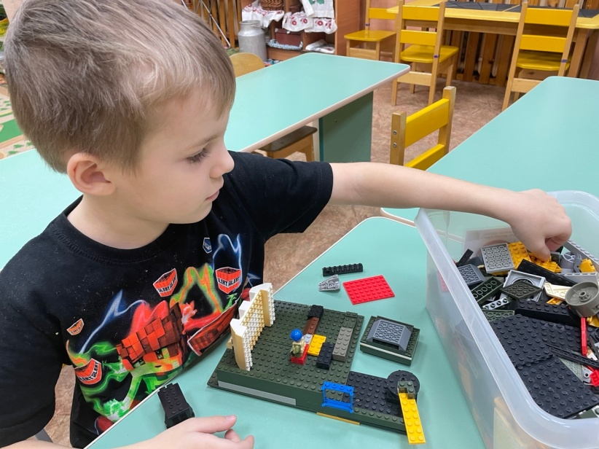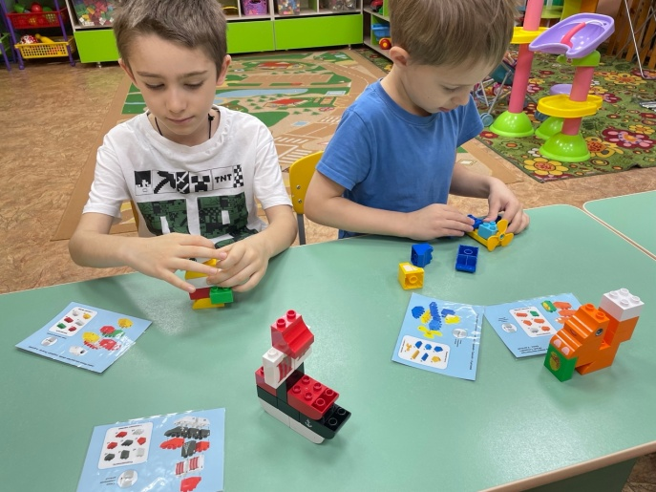
Одним из условий развития ребенка является организация особой ситуации, которая побуждала детей действовать самостоятельно, вызывая повышенный интерес к конструктивной игре. Для технической инженерии, прежде всего, должно быть достаточно строительного материала. В то же время могут быть задействованы все дети или полугруппы. Материал всегда должен быть больше, чем эти конструкции, формы и цифры, чтобы ребенок привык брать только нужное количество.

